|  |  |
| --- | --- |
| **Gerb-BMSTU_01** | **Министерство науки и высшего образования Российской Федерации**  Калужский филиал  федерального государственного бюджетного  образовательного учреждения высшего образования  ***«Московский государственный технический университет имени Н.Э. Баумана (национальный исследовательский университет)»***  ***(КФ МГТУ им. Н.Э. Баумана)*** |

**ФАКУЛЬТЕТ** ***ИУК «Информатика и управление»***

**КАФЕДРА** \_\_***ИУК4 «Программное обеспечение ЭВМ, информационные технологии»***

**ЛАБОРАТОРНАЯ РАБОТА №5**

**«MVC. Flask. Jinja2»**

**ДИСЦИПЛИНА: «Перспективные языки программирования»**

|  |  |  |
| --- | --- | --- |
| Выполнил: студент гр. ИУК4-52Б | | \_\_\_\_\_\_\_\_\_\_\_\_\_\_\_\_\_ ( Карельский М.К. )  (Подпись) |
| Проверил: | | \_\_\_\_\_\_\_\_\_\_\_\_\_\_\_\_\_ ( Гришунов С.С. )  (Подпись) |
| Дата сдачи (защиты):  Результаты сдачи (защиты): | | |
|  | - Балльная оценка:  - Оценка: | |

Калуга, 2022

**Цель:** получить навык разработки веб-приложений с помощью микрофреймворка Flask.

**Задачи:**

1. Разработать серверную часть веб-приложения с помощью микрофреймворка Flask.
2. Разработать шаблоны страниц с помощью шаблонизатора Jinja2.
3. Реализовать динамическую загрузку данных при помощи AJAX

**Предметная область** – сайт фитнес центра

Разработать сайт тематики, согласно полученному варианту, используя паттерн MVC и микрофреймворк Flask.

Python-приложение должно быть запущенно в индивидуальном виртуальном окружении.

При разработке шаблонов необходимо использовать наследование: на страницах должны быть header, footer и панель навигации.

Как минимум на одной из страниц должна быть отображена таблица, содержащая информацию, хранимую на сервере в отдельном текстовом файле (возможно использование формата xml или json). На сайте должна быть предусмотрена возможность добавления новых данных (с сохранением в файл).

Загрузка и передача данных должна осуществляться с помощью AJAX.

Возможно применение CSS-фреймворка Bootstrap

**Листинг:**

***main.py***

from flask import Flask, render\_template, request, session, redirect, url\_for, jsonify

import json

app = Flask(\_\_name\_\_)

@app.route('/')

def index():

return render\_template('index.html')

@app.route('/contacts')

def contacts():

return render\_template('contacts.html')

@app.route('/registration', methods=['GET', 'POST'])

def registration():

if (request.method == 'POST'):

data = {}

with open('users.json') as json\_file:

data = json.load(json\_file)

data['users'].append({

'login': request.form['login'],

'password': request.form['password']

})

with open('users.json', 'w') as outfile:

json.dump(data, outfile)

return redirect(url\_for('index'))

else:

return render\_template('login.html')

@app.route('/login', methods=['GET', 'POST'])

def login():

if (request.method == 'POST'):

with open('users.json') as json\_file:

data = json.load(json\_file)

for user in data['users']:

if (user['login'] == request.form['login'] and

user['password'] == request.form['password']):

session['login'] = request.form['login']

session['password'] = request.form['password']

return redirect(url\_for('index'))

else:

return render\_template('registration.html')

@app.route('/logout')

def logout():

session.clear()

return redirect(url\_for('index'))

@app.route('/create\_review', methods=['POST'])

def create\_review():

if ("login" in session) and ("comment" in request.form):

data = {}

with open('reviews.json') as json\_file:

data = json.load(json\_file)

data['reviews'].append({

'name': session['login'],

'comment': request.form['comment']

})

with open('reviews.json', 'w') as outfile:

json.dump(data, outfile)

return jsonify({

"response": "OK"

})

return jsonify({

"response": "InvalidRequest"

})

@app.route('/load\_reviews', methods=['GET'])

def load\_reviews():

data = {}

with open('reviews.json') as json\_file:

data = json.load(json\_file)

return jsonify({

"response": "OK",

"data": data

})

app.secret\_key = "qwerty"

app.run(debug = True, host='127.0.0.1', port='5050')

***layout.html***

<!doctype html>

<html>

<head>

<meta charset="utf-8">

<meta name="viewport" content="width=device-width, initial-scale=1, shrink-to-fit=no">

<link rel="stylesheet" href="https://maxcdn.bootstrapcdn.com/bootstrap/4.0.0/css/bootstrap.min.css" integrity="sha384-Gn5384xqQ1aoWXA+058RXPxPg6fy4IWvTNh0E263XmFcJlSAwiGgFAW/dAiS6JXm" crossorigin="anonymous">

<link rel="stylesheet" type="text/css" href="static/styles.css">

<title>Fitness center Lifeform</title>

<link rel="icon" href="static/icon.png" />

</head>

<body>

<nav class="navbar fixed-top navbar-expand-lg navbar-dark bg-dark">

<a class="navbar-brand" href="/">Fitness center Lifeform</a>

<div class="collapse navbar-collapse">

<ul class="navbar-nav mr-auto">

<li class="nav-item active">

<a class="nav-link" href="static/doc.pdf" target="\_self">Service list</a>

</li>

<li class="nav-item active">

<a class="nav-link" href="/contacts">Contacts</a>

</li>

</ul>

{% if "login" in session %}

<ul class="navbar-nav my-lg-0">

<li class="nav-item active">

<a class="nav-link" href="#">**{{** session["login"] **}}**</a>

</li>

<li class="nav-item active">

<a class="nav-link" href="/logout">Log out</a>

</li>

</ul>

{% else %}

<ul class="navbar-nav my-lg-0">

<li class="nav-item active">

<a class="nav-link" href="/registration">Sign up</a>

</li>

<li class="nav-item active">

<a class="nav-link" href="/login">Login</a>

</li>

</ul>

{% endif %}

</div>

</nav>

{% block content %}

{% endblock %}

<footer>

<div class="footer fixed-bottom footer-expand-lg footer-dark bg-dark py-3 text-light text-center">

Made with hate

</div>

</footer>

<script src="https://maxcdn.bootstrapcdn.com/bootstrap/4.0.0/js/bootstrap.min.js" integrity="sha384-JZR6Spejh4U02d8jOt6vLEHfe/JQGiRRSQQxSfFWpi1MquVdAyjUar5+76PVCmYl" crossorigin="anonymous"></script>

</body>

</html>

***index.html***

{% extends 'layout.html' %}

{% block content %}

<div class="container">

<div class="row justify-content-lg-center">

<h2>News and events</h2>

</div>

</div>

<div class="container">

<div class="row justify-content-lg-center">

<div class="col-lg-4 col-xs-12"><img src="/static/2.png" class="img-fluid" /></div>

<div class="col-lg-4 col-xs-12"><img src="/static/3.png" class="img-fluid" /></div>

<div class="col-lg-4 col-xs-12"><img src="/static/4.png" class="img-fluid" /></div>

</div>

<div class="row justify-content-lg-center">

<div class="col-lg-4 col-xs-12"><img src="/static/1.png" class="img-fluid" /></div>

<div class="col-lg-4 col-xs-12"><img src="/static/5.png" class="img-fluid" /></div>

<div class="col-lg-4 col-xs-12"><img src="/static/6.png" class="img-fluid" /></div>

</div>

</div>

<div class="container">

<div class="row justify-content-lg-center">

<h2>Reviews</h2>

</div>

<div class="row justify-content-lg-center">

<div class="col-lg-6">

<table id="reviews" class="table text">

</table>

</div>

</div>

</div>

{% if "login" in session %}

<div class="container pb-5">

<div class="justify-content-center d-flex">

<h2>Send your review</h2>

</div>

<div class="row text justify-content-center">

<form class="text text-center" id="review-form" method="POST" onsubmit="create\_review(event)">

<p>

<label for="comment">Your comment: </label>

<input id="review-comment" name="comment" required>

</p>

<input type="submit" id="review-send" value="Send">

</form>

</div>

</div>

<script>

function create\_review(event) {

event.preventDefault();

formdata = new FormData(document.getElementById("review-form"));

fetch("{{url\_for('create\_review')}}", {

method: "POST",

body: formdata

})

.then((response) => response.text())

.then((text) => {

json = JSON.parse(text)

if (json["response"] == "OK") {

load\_reviews(event)

}

else {

}

})

.catch((error) => console.log(error))

}

</script>

{% else %}

<div class="container text-center pb-5">

<div class="row justify-content-lg-center">

<h2>Log in to send review</h2>

</div>

</div>

{% endif %}

<script>

function load\_reviews(event) {

event.preventDefault();

fetch("{{url\_for('load\_reviews')}}", {

method: "GET"

})

.then((response) => response.text())

.then((text) => {

console.log(text)

json = JSON.parse(text)

if (json["response"] == "OK") {

document.getElementById("reviews").innerHTML = ""

var thead = document.createElement("thead")

var tr = document.createElement("tr")

var td1 = document.createElement("td")

td1.appendChild(document.createTextNode(json['data']['column\_names']['name']))

td1.classList = "review-cell"

var td2 = document.createElement("td")

td2.appendChild(document.createTextNode(json['data']['column\_names']['comment']))

td2.classList = "review-cell"

tr.append(td1, td2)

thead.append(tr)

document.getElementById("reviews").append(thead)

var tbody = document.createElement("tbody")

json["data"]['reviews'].forEach((element) => {

tr = document.createElement("tr")

td1 = document.createElement("td")

td1.classList = "review-cell"

td1.appendChild(document.createTextNode(element['name']))

td2 = document.createElement("td")

td2.classList = "review-cell"

td2.appendChild(document.createTextNode(element['comment']))

tr.append(td1, td2)

tbody.append(tr)

})

document.getElementById("reviews").append(tbody)

}

else {

}

})

.catch((error) => console.log(error))

}

document.addEventListener("DOMContentLoaded", (event) => {

load\_reviews(event)

})

</script>

{% endblock %}

***login.html***

{% extends 'layout.html' %}

{% block content %}

<div class="container text-center">

<div class="row justify-content-lg-center">

<h2>Login</h2>

</div>

<div class="row justify-content-lg-center text">

<form action="" method="post" class="text">

<p>

<label for="login">Login: </label>

<input name="login" required>

</p>

<p>

<label for="password">Password: </label>

<input type="password" name="password" required>

</p>

<input type="submit" value="Submit">

</form>

</div>

</div>

{% endblock %}

***registration.html***

{% extends 'layout.html' %}

{% block content %}

<div class="container text-center">

<div class="row justify-content-lg-center">

<h2>Sign up</h2>

</div>

<div class="row justify-content-lg-center text">

<form action="" method="post" class="text">

<p>

<label for="login">Login: </label>

<input name="login" required>

</p>

<p>

<label for="password">Password: </label>

<input type="password" name="password" required>

</p>

<input type="submit" value="Submit">

</form>

</div>

</div>

{% endblock %}

***contacts.html***

{% extends 'layout.html' %}

{% block content %}

<div class="container">

<div class="row justify-content-lg-center">

<h2>Our contacts</h2>

</div>

<div class="row justify-content-lg-center text">

<ul>

<li>VK - vk.com/lifeform</li>

<li>Mail - info@lifeform.ru </li>

<li>Telegram - @lifeform</li>

<li>WhatsApp - 79651234567</li>

</ul>

</div>

</div>

{% endblock %}

***styles.css***

body {

background-color: #ffa31a;

padding-top: 80px;

padding-bottom: 40px;

}

h1 {

font-family: 'Arial Rounded MT';

}

h2 {

font-family: 'OCR A';

}

a {

color: #1b1b1b;

}

.table-borderedless td {

border: none;

}

.text {

font-family: 'Berlin Sans FB';

}

#reviews {

border: solid;

border-collapse: collapse;

}

.review-cell {

border: solid;

}

img {

border: 4px solid #ffa31a;

}

img:hover {

border: 4px solid #1b1b1b;

}

**Результат:**

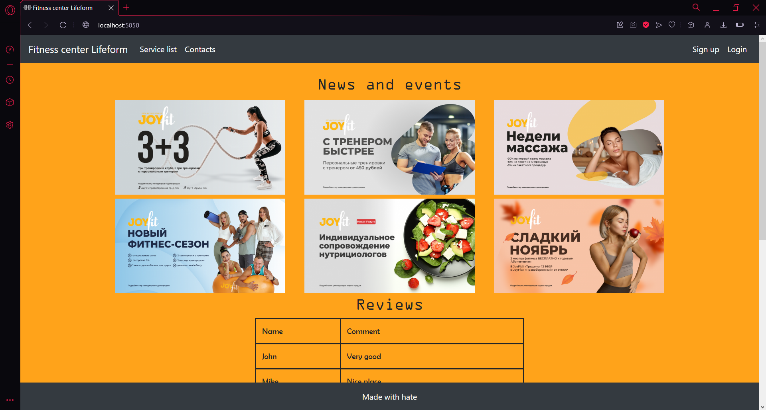

Рис. 1. Результат

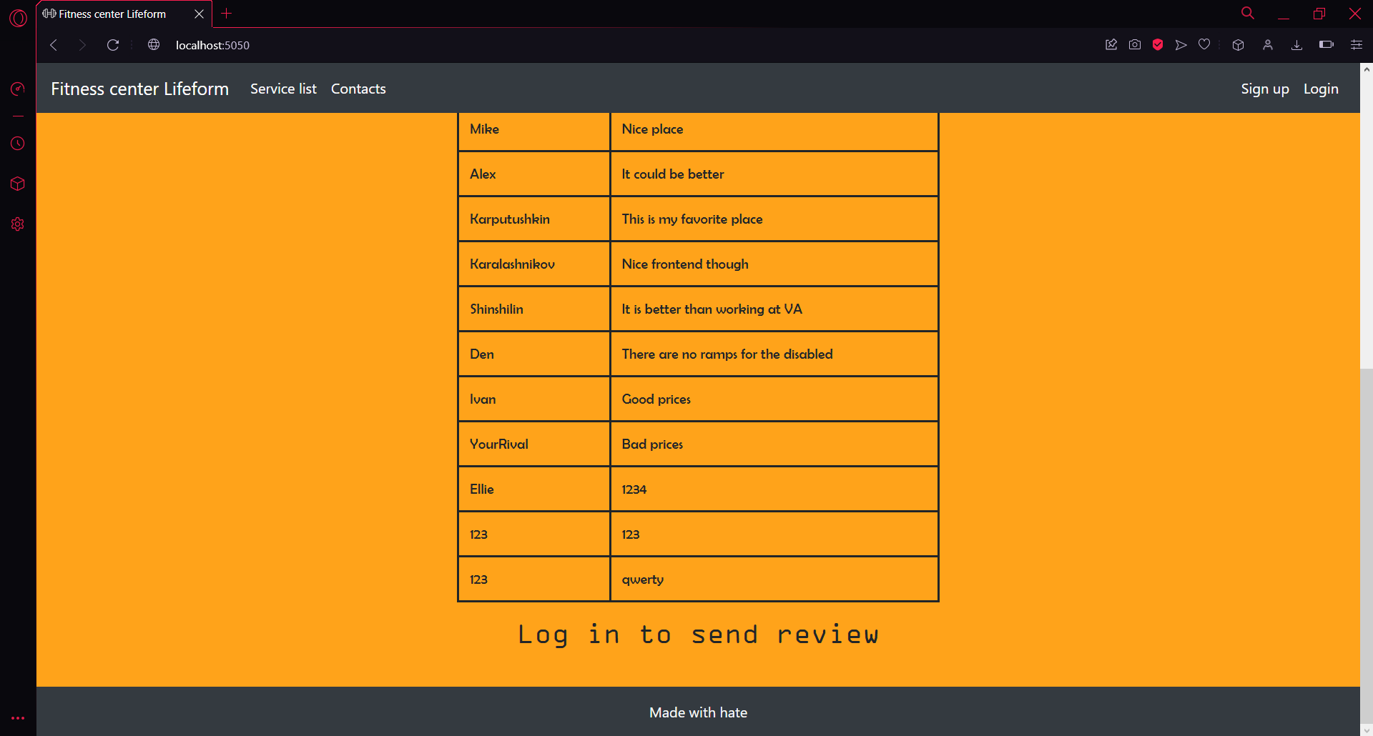

Рис. 2. Результат

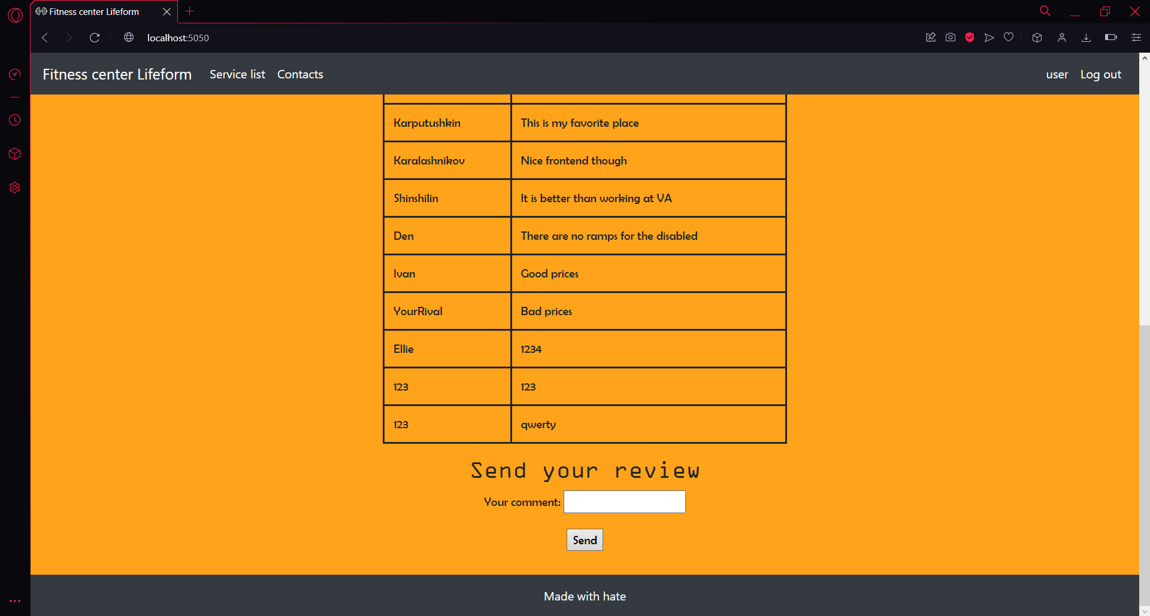

Рис. 3. Результат

**Вывод:** в ходе выполнения лабораторной работы были получены практические навыки разработки веб-приложений с помощью микрофреймворка Flask.